DALLMER Wandeinbau-Waschgeräte-Siphon HL 400
Dallmer

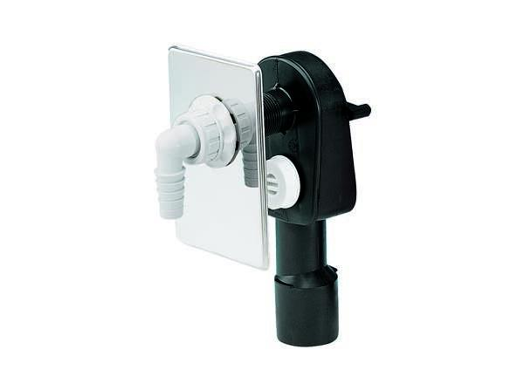Eigenschaften
Nennweite DN
40,00 - 50,00

